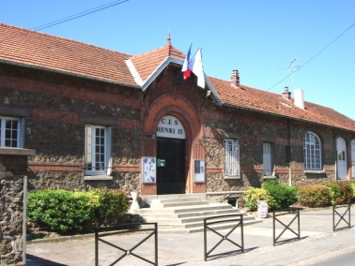
tion
de
Collège
Henri IV

INVITATION « CAFE DES PARENTS »

Chers parents,
Le collège Henri IV vous ouvre ses portes afin de discuter et débattre, autour d’un café, sur des thèmes susceptibles de vous intéresser lors de la période d’adolescence de votre ou vos enfants.
Le troisième « café des parents » est prévu
Mardi 26 juin 2018 de 18h à 20h.
Sur le thème
« Les difficultés scolaires et l’orientation post-collège».

Animé par le Centre d’Information et d’Orientation (C.I.O) de Meaux
Avec les participations de :
Mme LABOUKH, Professeur d’anglais et Mme VUILLET, Professeur de français.
Nous espérons vous voir nombreux lors de cette rencontre.
Présence d’enfant non souhaitée lors de l’animation.
Seulement si vous souhaitez y participer, merci de bien vouloir retourner le
coupon-réponse joint, complété, en vie scolaire ou au Directeur/à la Directrice de l’école avant le lundi 18 juin 2018.
--------------------------------------------------------------------------------------------------------------------------------------
Nom :_________________________________________________
Prénom :_______________________________________________, participe au café des parents du 26/06/2018.
Signature :

